UTILIZAÇÃO DE ALGORITMO GENÉTICO NA OTIMIZAÇÃO DE VIGAS MISTAS BIAPOIADAS DE AÇO E CONCRETO
USE OF GENETIC ALGORITHM INTHE OPTIMIZATION OF SIMPLY SUPPORTED COMPOSITE STEEL-CONCRETE BEAMS

Breno Dias Breda (1) (P); Naycou Giovani de Paula Salgado (2); Warribe Lima De Siqueira (3); Élcio Cassimiro Alves (4); Adenilcia Fernanda Gobério Calenzani (5)

- Engenheiro Civil, Universidade Federal do Espírito Santo, Vitória - ES, Brasil.
- Engenheiro Civil, Universidade Federal do Espírito Santo, Vitória - ES, Brasil.
- Engenheiro Civil, Universidade Federal do Espírito Santo, Vitória - ES, Brasil.
- Dr. Prof., Universidade Federal do Espírito Santo, Vitória - ES, Brasil.
- Dra. Profa., Universidade Federal do Espírito Santo, Vitória - ES, Brasil
Email para Correspondência: breno.breda@hotmail.com; (P) Apresentador

Resumo:
Objetiva-se neste trabalho apresentar a formulação do problema e criar um programa computacional de otimização de vigas mistas de aço e concreto com lajes maciças. O problema se mostra de fácil resolução e utilização com os algoritmos de otimização abordados nesta pesquisa, além de se tratar de um sistema estrutural eficiente que pode ser mais competitivo quando o seu dimensionamento é otimizado. Estudos de caso são propostos a fim de servirem de referência para aferição do programa que é implementado no Matlab R2017a. O dimensionamento é feito seguindo as prescrições normativas da ABNT NBR 8800:2008. Os resultados obtidos da otimização pelo método do Algoritmo Genético (AG) são comparados aos resultados obtidos por outros algoritmos de otimização como o da Programação Quadrática Sequêncial (PQS) e o Método de Pontos Interiores (PI). Conclui-se que o AG é o mais eficiente em evitar mínimos locais e respostas inviáveis, o caso estudado mostra, também, que a utilização do grau de interação mínimo tende a ser mais econômico.
Palavras chaves: Algoritmo Genético; Programação Quadrática Sequencial; Método de Pontos Interiores; Viga Mista de Aço e Concreto.
Abstract:
The objective of this work is to present the formulation of the problem and create an optimization software for composite beam with solid concrete slab. This problem is easy for application and visualization of the optimization algorithms discussed in this research, besides being an efficient structural system, it can be even more competitive when its design is optimized. Case studies are proposed in order to serve as a reference for evaluation of the program that is implemented in Matlab R2017a. The design is done following the normative prescriptions of ABNT NBR 8800:2008. The results obtained by optimization using the Genetic Algorithm (GA) are compared to the results obtained by other algorithms such as Sequential Quadratic Programming (SQP) and the Interior-Points Method (IP). It is concluded that the GA is the most efficient in avoiding local minimums and non-viable answers, the case studied also shows that the use of the minimum interaction ratio tends to be more economical.
Keywords: Genetic Algorithm; Sequential Quadratic Programming; Interior-Points Method; Composite Beam of Steel and Concrete.

Introdução
Os engenheiros projetistas têm como meta aliar segurança e viabilidade econômica em seus projetos e é na etapa do dimensionamento que importantes fatores que determinam essas duas qualidades do projeto são determinadas.
Uma maneira de garantir que o dimensionamento seja o mais racional possível, assegurando a segurança estrutural, seria testar cada uma das diferentes possibilidades das chamadas variáveis de escolha, que podem ser: dimensões da estruturas e das peças que as compõem, materiais empregados, considerações estruturais e outros tipos de escolhas, mas devido ao incalculável número de diferentes possibilidades dentro de um projeto, torna-se impossível testar todas as possibilidades, uma por uma.
Porém, com a revolução da informática, poderosas ferramentas computacionais se encontram ao alcance de engenheiros calculistas e com isso, novas possibilidades para o dimensionamento estrutural estão sendo pesquisados. Processos de otimização estrutural, que visam buscar a melhor resposta possível para o dimensionamento em um universo de respostas viáveis, são algumas dessas novas possibilidades e dentro deles destaca-se o uso das meta-heurísticas na procura dessa melhor resposta.
As meta-heurísticas são métodos heurísticos que são empregados em problemas de otimização. Eles percorrem o universo de respostas possíveis utilizando o conhecimento histórico de resultados obtidos em passos anteriores aliados a escolhas aleatórias, com o objetivo de convergir para um valor ótimo de maneira rápida, porém sem o risco de achar um ótimo local.
Uma meta-heurística muito divulgada é o algoritmo genético que é utilizado nas análises feitas neste trabalho. Os resultados obtidos pela otimização pelo algoritmo genético são comparados aos resultados obtidos por outros algoritmos de otimização como o da Programação Sequencial Quadrática (PQS) e dos Pontos Interiores. Todos estes algoritmos foram implementados no programa computacional Matlab R2017a para as análises deste estudo.
O AG, que foi primeiramente apresentado por Jhon Holland na década de 1970, possui uma formulação baseada no princípio da evolução genética da seleção natural de Darwin. Esse algoritmo cria uma população inicial de pontos que são respostas para o problema, cada uma delas carrega uma sequência de valores para as variáveis de projeto (genes). Os indivíduos dessa população inicial são testados na função objetivo e então são classificados de acordo com a qualidade da resposta que retornam (Avaliação). Então é criada uma nova geração de indivíduos, composta pelos indivíduos que retornaram as melhores respostas na geração anterior (Seleção), mais indivíduos que possuem dados cruzados entre os indivíduos que retornaram as melhores respostas (Cruzamento), mais uma porcentagem menor de indivíduos gerados com informações totalmente aleatórias (Mutação). Este processo é repetido, geração após geração, até que um dos critérios de parada seja atingido conforme esquema apresentado na Figura 1. (CHENG, 2016).
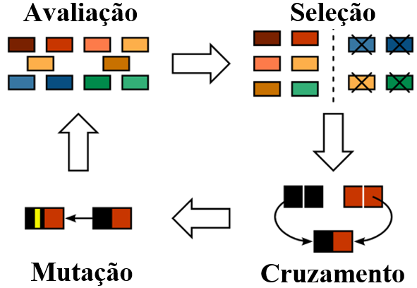
Figura 1. Diagrama representativo do AG
Fonte: (CHENG, 2016)
O problema de engenharia estudado nesta pesquisa é o dimensionamento de vigas mistas de aço e concreto com lajes maciças. Este problema se mostra de fácil resolução e utilização com os algoritmos de otimização abordados, além de se tratar de um sistema estrutural eficiente que pode ser mais competitivo quando o seu dimensionamento é otimizado.
Segundo Queiroz et al. (2001), a maior parte das vigas mistas de aço e cocreto é calculada utilizando-se interação parcial entre os materiais e há três razões para isso: primeiro, a redução da resistência devido à diminuição do grau de interação é menor que a redução no número de conectores. Segundo, para vigas mistas não-escoradas, a seção de aço selecionada para resistir às cargas durante o processo de construção, normalmente não necessita de interação completa para resistir ao carregamento durante a fase mista, exceto se as cargas forem muito elevadas e terceiro, o custo unitário por kilograma do conector instalado é superior ao do perfil de aço.
Esta pesquisa tem como objetivo principal apresentar a formulação e criar uma ferramenta computacional que otimize as dimensões do perfil de aço e a quantidade de conectores de cisalhamento tipo pino com cabeça, por meio da obtenção de grau de interação ótimo, atendendo as verificações dos Estados Limites Últimos segundo a ABNT NBR 8800:2008 para vigas mistas de aço e concreto biapoiadas. A ferramenta computacional subsidiará o projeto dessas vigas, fornecendo as informações necessárias a um dimensionamento próximo do ótimo. Como objetivo secundário, este estudo pretende ser um material útil para quem estiver iniciando seus estudos na área de otimização estrutural.
A seguir apresenta-se a metodologia empregada na elaboração do programa computacional e três estudos de caso que foram otimizados no programa e uma breve conclusão sobre os resultados encontrados.

Metodologia

Escopo do programa
O programa foi idealizado para a otimização de vigas mistas biapoiadas de um sistema de piso com lajes maciças de concreto. Por isso, considerações são feitas para simplificar a modelagem do problema, sem deixar de atender o objetivo proposto. São essas considerações:
- A viga é submetida a um carregamento uniformemente distribuído;
- As propriedades geométricas do perfil de aço variam de acordo com o catálogo de perfis da Gerdau (2017);
- Vigas mistas de alma esbelta não são previstas pela ABNT NBR 8800:2008 e por isso não são aqui consideradas;
- Os conectores de cisalhamento são do tipo pino com cabeça (stud-bolt) e possuem geometria que atende às prescrições normativas;
- As vigas mistas podem ser escoradas ou não escoradas, ou seja, o programa verifica o perfil isolado durante a fase de construção;
- O programa faz a verificação da estrutura para os estados limites últimos.
- Os custos do conector de cisalhamento e do perfil de aço levam em consideração o custo do material e de sua instalação, sendo retirados de Cordeiro (2018) e SINAPI (Julho/2018), respectivamente.

2.2 Algoritmos
Os algoritmos são utilizados com suas configurações padrões do Matlab R2017a e apesar de eles trabalharem de maneiras diferentes, eles possuem componentes em comum que são a função objetivo, ou seja, a função Custo a ser minimizada e as restrições que as soluções devem atender. No programa, essas duas componentes são implementadas somente uma vez no formato de funções e são usadas pelos algoritmos de maneira independente.

2.3 Função Objetivo
A função a ser otimizada, ou minimizada neste caso, é a função Custo (C). Essa função é composta pelo peso do perfil de aço vezes seu custo por kilograma, mais o peso dos conectores de cisalhamento vezes o seu custo por kilograma.
$$C=c_{p}{.ρ}_{a}\left(A.l\right)+c_{c}.\left(n_{c}\right)$$ | (1)
onde:
C é a função custo, que se trata da função objetivo a ser minimizada [R$];
$c_{p}$ é o custo do kilograma de perfil de aço [R$/Kg];
$ρ_{a}$ é a massa específica do perfil de aço [Kg/cm³];
$A$ é a área da seção transversal do perfil de aço da viga [cm²];
$l$ é o comprimento do perfil de aço da viga [cm];
$c_{c}$ é o custo do conector de cisalhamento instalado [R$/un];
$n_{c}$ é o número de conectores de cisalhamento da viga [un].

2.4 Restrições:
O dimensionamento estrutural, em vista de atender aos critérios de segurança, devem seguir as prescrições normativas. No caso do sistema de viga mista com laje de concreto maciça, o dimensionamento é feito de acordo com as prescrições da ABNT NBR 8800:2008.
Para os algoritmos, as prescrições normativas são vistas na forma de restrições, ou seja, as respostas não podem violar tais regras para serem consideradas como viáveis. São as restrições em sua forma normalizada:
$$\left\{\begin{aligned}C_{1}= \frac{\frac{h_{w}}{t_{w}}}{5,7\sqrt{\frac{E}{f_{yk}}}}-1 ≤0 (Perfis de alma não esbelta) \\ \begin{aligned}C_{2}= \frac{η_{min}}{η}-1≤0 (Grau de interação mínimo) \\ C_{3}= \frac{M_{sd}}{M_{rd}}-1≤0 (Resistência ao momento fletor na fase mista) \\ C_{4}= \frac{V_{sd}}{V_{rd}}-1≤0 (Resistência ao esforço cortante na fase mista)\end{aligned} \\ C_{5}= \frac{M_{sd0}}{M_{rd0}}-1≤0 (Resistência ao momento fletor da viga isolada, caso não escorada)\end{aligned}\right.$$ | (2)

Grau de interação
Segundo a ABNT NBR 8800:2008, o grau de interação adotado deve ser maior ou igual ao grau de interação mínimo, que pode ser definido para vigas com mesas de áreas iguais e comprimento do vão livre menor ou igual a 25 m, como:
$$η_{mín}≥\left\{\begin{aligned}1-\frac{E}{578f_{y}}(0.75-0.03L_{e}) \\ 0.4\end{aligned}\right.$$ | (3)
Para vigas com vão maior que 25 metros, a interação deve ser completa, ou seja, η_{mín} deve ser igual a 1,0. O grau de interação é dado por:
$$η ≤\frac{{nQ}_{Rd}}{F_{hd}}$$ | (4)
$n$ é o número de conectores de cisalhamento da viga de uma extremidade até a seção de momento fletor máximo.
$Q_{rd}$ é a resistência de cálculo de um conector de cisalhamento, dada por:
$$Q_{Rd}≤\left\{\begin{aligned}\frac{1}{2}\frac{A_{cs}\sqrt{f_{ck}E_{c}}}{γ_{cs}} \\ \frac{{R_{g}R_{p}A}_{cs}f_{u,cs}}{γ_{cs}}\end{aligned}\right.$$ | (5)
$A_{cs}$ é a área da seção transversal do conector [cm²];
$f_{ck}$ é a resistência característica à compressão do concreto [KN/cm²];
$E_{c}$ é módulo de elasticidade do concreto, dado por:
$$E_{c}= ∝_{i}E_{ci}\left\{\begin{aligned}∝_{i}=0.8+0.2\frac{f_{ck}}{80}≤1.0 \\ E_{ci}=∝_{e}5600\sqrt{f_{ck}}\left\{\begin{aligned}{∝_{e}=1.2 para basalto \atop ∝_{e}=1.0 para gnaisse e granito} \\ ∝_{e}=0.9 para calcário \\ ∝_{e}=0.7 para arenito\end{aligned}\right.\end{aligned}\right.$$ | (6)
$γ_{cs}$ é fator de ponderação da resistência do conector de cisalhamento;
$f_{u,cs}$ é a resistência à tração do aço do conector de cisalhamento [KN/cm²];
$R_{g}$ é o coeficiente para consideração do efeito de atuação de grupos de conectores, adotado como 1,0 neste estudo;
$R_{p}$ é o coeficiente para consideração da posição do conector, adotado como 1,0 neste estudo.
A força horizontal solicitante de cálculo é dada por:
$$F_{hd}≤\left\{\begin{aligned}0.85f_{cd}bt_{c} \\ A_{a}f_{yd}\end{aligned}\right.$$ | (7)
$f_{cd}$ é a resistência à compressão de cálculo do concreto [KN/cm²];
$b$ largura efetiva da laje [cm];
$t_{c}$ é a espessura da laje de concreto [cm];
$A_{a}$ é a área da seção transversal do perfil de aço [cm²];
$f_{yd}$ é a resistência ao escoamento de cálculo do aço do perfil [KN/cm²];

Vigas de alma não esbelta
Os perfis não devem possuir alma esbelta, então a restrição da Eq. (8) deve ser respeitada.
$$\frac{h}{t_{w}} ≤5.70\sqrt{\frac{E_{a}}{f_{y}}}$$ | (8)
h é a altura da alma [cm];
$t_{w}$ é a espessura da alma [cm];
$E_{a}$ é o módulo de elasticidade do aço [KN/cm²];
$f_{y}$ é a resistência ao escoamento do aço do perfil [KN/cm²].

Largura efetiva:
A largura efetiva da laje de concreto colaborante com o perfil de aço é calculada de acordo com a ABNT NBR 8800:2008 conforme:
$$b_{ext}=\left(≤\left\{{\frac{L_{2}}{8} \atop e_{2}}\right\}+≤\left\{{\frac{L_{2}}{8} \atop \frac{e_{1}}{2}}\right\}\right)$$ | (9)
$$b_{int}=\left(≤\left\{{\frac{L_{e}}{8} \atop \frac{e_{1m,esq}}{2}}\right\}+≤\left\{{\frac{L_{e}}{8} \atop \frac{e_{1,dir}}{2}}\right\}\right)$$ | (10)
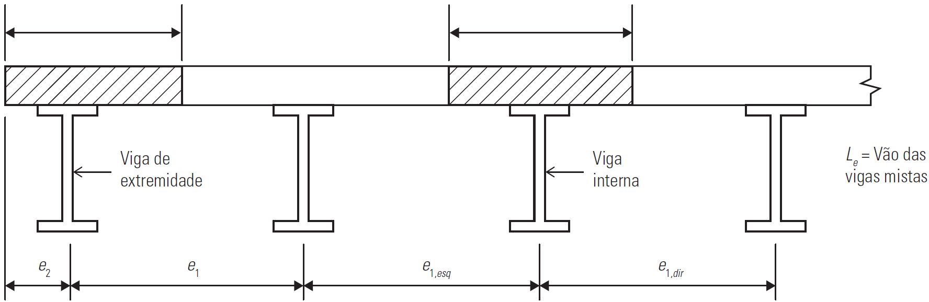
Figura 2. Classificação da viga quanto ao posicionamento
Fonte: (FAKURY et al., 2016)

Momento Fletor Resistente da viga na fase mista (M_{Rd})
O cálculo do momento fletor resistente da fase mista M_{Rd} varia de acordo com a posição da Linha Neutra e é feito calculando-se o equilíbrio de forças da Figura 3 e da Figura 4.
- Para Linha Neutra Plástica na laje: ($0.85f_{cd}bt_{c}>A_{a}f_{yd})$
Para $\frac{h}{t_{w}} ≤3.76\sqrt{\frac{E_{a}}{f_{y}}}$ (alma compacta) e $η ≥1.0$ (interação completa)
$$T_{ad}= A_{a}f_{yd}$$
$$a=\frac{T_{ad}}{0.85f_{cd}b}$$
$$C_{cd}= 0.85f_{cd}ba$$
$$M_{Rd}=T_{ad}\left(d_{1}{+h}_{F}{+t}_{c}-\frac{a}{2}\right)$$ | (11)

- Para Linha Neutra Plástica no perfil: ($0.85f_{cd}bt_{c}<A_{a}f_{yd})$
Para $\frac{h}{t_{w}} ≤3.76\sqrt{\frac{E_{a}}{f_{y}}}$ (alma compacta) e $η ≥1.0$ (interação completa)
$$C_{cd}= 0.85f_{cd}bt_{c}$$
$$C_{ad}=\frac{1}{2}\left(A_{a}f_{yd}+C_{cd}\right)$$
$$T_{ad}= C_{cd}+C_{ad}$$
$$M_{Rd}=C_{ad}\left(d{-y}_{t}{-y}_{c}\right)+C_{cd}\left(\frac{t_{c}}{2}+h_{f}+d{-y}_{t}\right)$$ | (12)

Se $C_{ad}≤A_{fs}f_{yd}$ Linha Neutra Plástica na mesa superior:
$$y_{p}=\frac{C_{ad}}{A_{fs}f_{yd}}t_{fs}$$
Se $C_{ad}>A_{fs}f_{yd}$ Linha Neutra Plástica na mesa superior:
$$y_{p}=t_{fs}{+h}_{w}\left(\frac{C_{ad}-A_{fs}f_{yd}}{h_{w}t_{w}f_{yd}}\right)$$
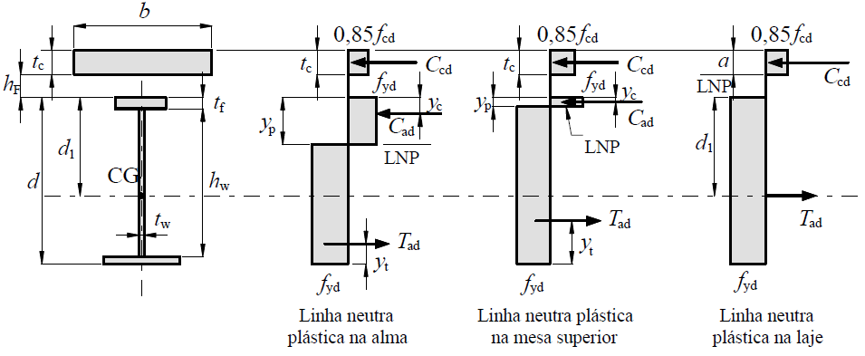
Figura 3. Distribuição de tensões em vigas mistas de alma compacta e interação completa.
Fonte: (ABNT NBR 8800:2008)
- Para $\frac{h}{t_{w}} ≤3.76\sqrt{\frac{E_{a}}{f_{y}}}$ (alma compacta) e $∝_{mín}≤ ∝ <1.0$ (interação parcial)
$$a=\frac{C_{cd}}{0.85f_{cd}b}$$
$$M_{Rd}=C_{ad}\left(d{-y}_{t}{-y}_{c}\right)+C_{cd}\left(t_{c}-\frac{a}{2}+h_{f}+d{-y}_{t}\right)$$ | (13)

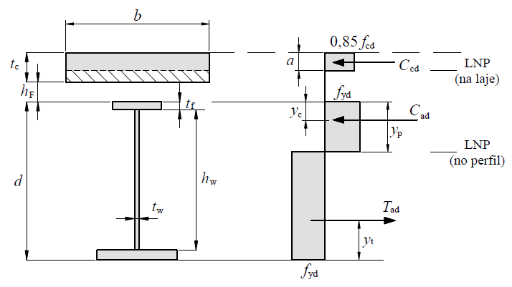
Figura 4. Distribuição de tensões em vigas mistas de alma não-compacta e interação parcial
Fonte: (ABNT NBR 8800:2008)
- Para $3.76\sqrt{\frac{E_{a}}{f_{y}}} <\frac{h}{t_{w}} ≤5.7\sqrt{\frac{E_{a}}{f_{y}}}$ (alma não-compacta) e $∝ ≥1.0$ (interação completa)
$$∝_{E}=\frac{E_{a}}{E_{c}} b_{tr}=\frac{b}{∝_{E}}$$
Se $\frac{b_{tr}t_{c}^{2}}{2}>A_{a}(d_{1}+h_{f})$ Linha Neutra Elástica no concreto:
$${w=d}_{1}+h_{f}+t_{c}$$
$$\frac{b_{tr}a^{2}}{2}=A_{a}(w-a)$$
$$a=\frac{{-A}_{a}+\sqrt{A_{a}+{2b}_{tr}A_{a}w}}{b_{tr}}$$
$$I_{tr}=I_{a}+A_{a}{\left(w-a\right)}^{2}+\frac{b_{tr}a^{3}}{3}$$
Se $\frac{b_{tr}t_{c}^{2}}{2}<A_{a}(d_{1}+h_{f})$ Linha Neutra Elástica no aço:
$${w=d}_{1}+h_{f}+t_{c}$$
$$b_{tr}t_{c}\left(y_{0}-\frac{t_{c}}{2}\right)=A_{a}(w-y_{0})$$
$$I_{tr}=I_{a}+A_{a}{\left(w-y_{0}\right)}^{2}+\frac{b_{tr}t_{c}^{3}}{12}+{b_{tr}t_{c}\left(y_{0}-\frac{t_{c}}{2}\right)}^{2}$$
Viga escorada:
$$M_{Sd}≤M_{Rd}=menor\left\{\begin{aligned}W_{tr,i}{.f}_{yd} \\ {∝_{E}W}_{tr,s}.f_{cd}\end{aligned}\right.$$ | (14)
W_{tr,i} = módulo de resistência elástico inferior da seção mista
W_{tr,s} = módulo de resistência elástico superior da seção mista
- Para $3.76\sqrt{\frac{E_{a}}{f_{y}}} <\frac{h}{t_{w}} ≤5.7\sqrt{\frac{E_{a}}{f_{y}}}$ (alma não-compacta) e $η_{mín}≤ η <1.0$ (interação parcial)
$$W_{ef,i}=W_{a,i}+\sqrt{η}\left(W_{tr,i}-W_{a,i}\right)$$ | (15)

Momento Fletor Resistente da viga isolada (M_{Rd0})
No caso de vigas que não são escoradas durante a fase de construção, a resistência ao momento fletor da viga isolada deve ser verificada, considerando o peso do concreto fresco como carregamento.
A verificação é feita de acordo com os critérios da ABNT NBR 8800:2008, verificando-se a flambagem local da alma (FLA) e a flambagem local da mesa (FLM). A flambagem lateral com torção (FLT) não é verificada, pois se considera, como Fakury et al. (2016), que, durante a construção, a fôrma da laje de concreto promove um travamento lateral da mesa superior do perfil de aço, afastando assim o risco da flambagem lateral com torção.

Resultados e Discussões

3.1 Exemplo 1 - Aferição
Para aferição da ferramenta computacional, o código do programa foi utilizado para dimensionar a viga V1 (Figura 5 e Figura 6) do exemplo de Fakury et al. (2016).
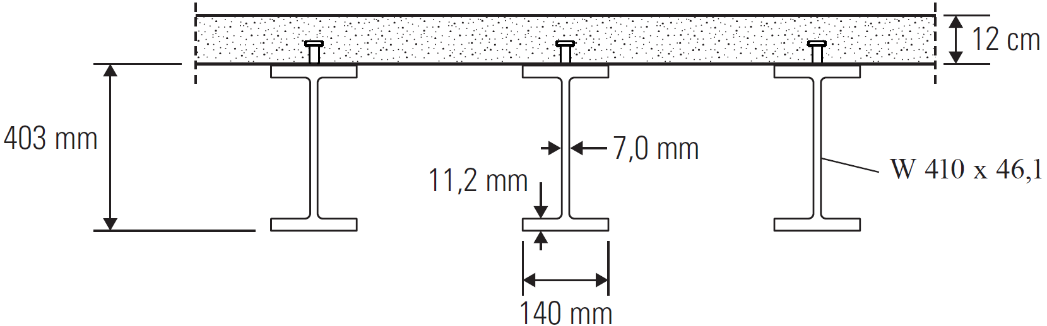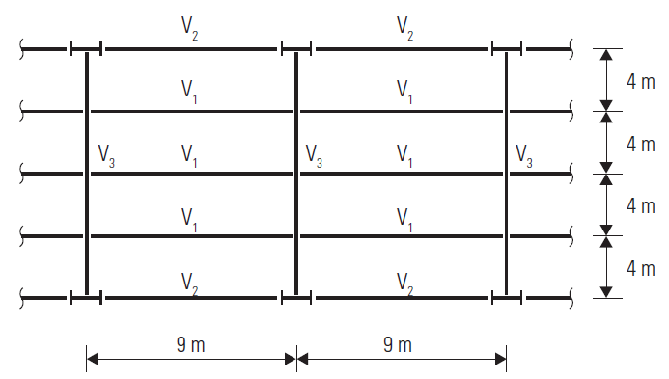
Figura 5. Esquema do sistema viga mista.
Fonte: (Autor, 2018)

Figura 6. Distribuição de vigas no sistema de piso.
Fonte: (FAKURY et al., 2016).

Dados de Entrada:
Carregamento e geometria da viga:
- Viga biapoiada submetida a carregamento uniformemente distribuído
- Carregamento antes da cura do concreto: q_{d0} = 0,2586 KN/cm
- Carregamento após a cura do concreto: q_{d} = 0,4032 KN/cm
- L = 900 cm
- Tipo de posicionamento da viga: Interna
- e_{1,esq} = 400 cm
- e_{1,dir} = 400 cm
Conector de cisalhamento:
- d_{cs} = 1,9 cm
- f_{u,cs} = 41,5 KN/cm²
- γ_{cs} = 1,25
Custos:
- c_{p} = 10,23 R$/kg
- c_{c} = 11,40 R$/un
Ponto inicial:
- X₀ = [40,3 14,0 0,7 1,12 0,52];

Perfil metálico:
- E = 20000 KN/cm²
- f_{yk} = 34.5 KN/cm²
- γ_{a} = 1,1
Concreto:
- t_{c} = 12 cm
- f_{ck} = 3 KN/cm²
- γ_{c} = 1,4
- Tipo do agregado: Gnaisse
Os resultados da otimização feita com cada um dos algoritmos citados, bem como o dimensionamento proposto em Fakury et al. (2016) e sua aferição pelo programa computacional são mostrados na Tabela 1. Entre parênteses é apresentada a variação em relação aos valores obtidos por Fakury et al. (2016).
Tabela 1: Resultados da validação e otimização
 | Fakury et al (2016) | Aferição Fakury et al. (2016) | PQS | PI | AG
M_{sd0} [KN.cm] | 26.183 | 26.183  (+0,0%) | 26.183  (+0,0%) | 26.183  (+0,0%) | 26.183  (+0,0%)
M_{rd0} [KN.cm] | 27.948 | 27.219  (-2,6%) | 26.183  (-6,3%) | 26.183  (-6,3%) | 26.183  (-6,3%)
M_{sd0}/M_{rd0} | 0,937 | 0,962  (+2,7) | 1,0  (+6,7%) | 1,0  (+6,7%) | 1,0  (+6,7%)
M_{sd}  [KN.cm] | 40.824 | 40.824  (0,0%) | 40.824  (0,0%) | 40.824  (0,0%) | 40.824  (+0,0%)
M_{rd}  [KN.cm] | 47.706 | 46.482  (-2,6%) | 40.824  (-14,4%) | 40.824  (-14,4%) | 48.290  (+1,22%)
M_{sd}/M_{rd} | 0,855 | 0,878  (+2,7%) | 1,0  (+17,0%) | 1,0  (+17,0%) | 0,845  (-1,17%)
V_{sd}  [KN] | 181,44 | 181,44  (+0,0%) | 181,44  (+0,0%) | 181,44  (+0,0%) | 181,44  (+0,0%)
V_{rd}  [KN] | 530,86 | 530,86  (+0,0%) | 181,44  (-65,8%) | 181,44  (-65,8%) | 337,59  (-36,4%)
V_{sd}/V_{rd} | 0,342 | 0,342  (+0,0%) | 1,0  (+192%) | 1,0  (+192%) | 0,537  (+57,0%)
Esbeltez da Alma | Compacta | Compacta | Não-compacta | Não-compacta | Compacta
Posição da Linha Neutra | LNP na mesa do perfil | LNP na mesa do perfil | LNE na laje | LNE na laje | LNP na alma do perfil
Dimensionamento Proposto
d  [cm] | 40,3 | 40,3  (+0,0%) | 62,8  (+55,8%) | 62,8  (+55,8%) | 56,0  (+40,0%)
b_{f}  [cm] | 14,0 | 14,0  (+0,0%) | 10,0  (-28,6%) | 10,0  (-28,6%) | 10,0  (-28,6%)
t_{w}  [cm] | 0,7 | 0,7  (+0,0%) | 0,51  (-27,1%) | 0,51  (-27,1%) | 0,60  (-14,3%)
t_{f}  [cm] | 1,12 | 1,12  (+0,0%) | 0,75  (-33,0%) | 0,75  (-33,0%) | 0,70  (-37,5%)
Grau de interação (η) | 0,52 | 0,52  (+0,0%) | 0,90  (+73,1%) | 0,90  (+73,1%) | 0,52  (+0,0%)
N.º total de conectores | 21 | 21  (0,0%) | 28  (+33,3%) | 28  (+33,3%) | 17  (-19,0%)
C  [R$] | 4.421,22 | 4.421,22  (+0,0%) | 3.659,95  (-17,2%) | 3.659,95  (-17,2%) | 3.572,34  (-19,2%)

Conforme pode ser observado na tabela, a solução proposta por Fakury et al (2016) para este exemplo é de um perfil de alma compacta com a linha neutra situada na mesa do perfil. As soluções encontradas pelos algoritmos de otimização PQS e PI propõem um perfil de alma não-compacta com a LNE (linha neutra elástica) passando pela laje. Já o AG propõe uma solução com a LNP (linha neutra plástica) situada na alma do perfil. A quantidade de conectores, conforme pode ser observado, também variou de acordo com a solução proposta por Fakury et al (2016) e a solução proposta neste trabalho, gerando uma economia final em torno de 17,2%, para a PQS e o PI e 19,2% para o AG.
As diferenças encontradas na validação em relação ao problema proposto por Fakury et al (2016) são originadas pelo fato de o programa elaborado não considerar o raio de laminação nos cálculos.
O AG mostrou-se eficiente em evitar mínimos locais e convergência para pontos inviáveis. Os algortimos PQS e PI retornaram com frequência como repostas mínimos locais. Já a PQS, além disso, muitas vezes convergia para pontos inviáveis, fora do domínio. Uma maneira de evitar esses dois critérios de parada era usar a resposta proposta em Fakury et al (2016) ou então o resultado do AG como ponto inicial para esses dois algoritmos.

3.2 Exemplo 2 – Variando o Vão Livre da Viga
Um segundo estudo é proposto utilizando o mesmo exemplo do item 3.1 porém variando o vão livre da viga, mantendo-se os demais dados constantes. Neste estudo se compara o valor do grau de interação retornado pelo AG com o grau de interação mínimo para cada vão. O resultado obtido é exibido na Figura 7.

Figura 7 - Grau de interação ótimo com variação do vão livre da viga.
Fonte: (Autor, 2018)
Observa-se que para um vão menor que 15 metros, o valor do grau de interação ótimo é igual ao mínimo possível de acordo com a Eq. (3). Para vãos maiores que 15 metros, o grau de interação que retorna a melhor resposta se aproxima do grau de interação completa. Recorda-se que para vãos maiores que 25 metros a interação entre viga e laje deve ser completa.

3.3 Exemplo 3 – Variando o Valor do Carregamento
Um terceiro exemplo é proposto, dessa vez variando-se o valor da carga uniforme aplicada durante a fase mista (q_{d}). O exemplo do item 3.1 é utilizado mais uma vez com os demais dados constantes, considerando a viga escorada na fase da construção. Neste estudo se compara o valor do grau de interação obtida pelo AG com o grau de interação mínimo para cada vão. O resultado obtido é exibido na Figura 8.

Figura 8 - Grau de interação ótimo com variação do carregamento da viga
Fonte: (Autor, 2018)
Observa-se que para um carregamento variando de 0,1 KN/cm a 1,0 KN/cm, o valor do grau de interação ótimo varia, sem seguir um padrão de acordo com a carga, ainda assim, nota-se que de maneira geral, o grau de interação ótimo se aproxima do de 1,0.

Conclusão
A PQS e o método PI retornaram, como esperado, valores semelhantes. Estes métodos usam os mesmos critérios na avaliação dos pontos possíveis, diferenciando-se apenas na maneira em que percorrem o domínio. Eles se mostram muito eficientes ao retornarem, em muitas vezes, uma resposta ligeiramente melhor que o AG, pois enxergam as variáveis de escolhas como contínuas, podendo assumir qualquer valor. Entretanto, o AG mostrou ser mais eficiente em evitar mínimos locais e convergência para pontos inviáveis e por isso, em algum dos casos, como o do exemplo utilizado na aferição, ele chega a retornar respostas melhores que a PQS e PI.
Para o exemplo estudado nesta pesquisa, o grau de interação ótimo obtido foi sempre o mínimo, a exceção se deu quando o vão livre da viga estudada ultrapassou de 15 metros e quando o exemplo foi analisado considerando a viga escorada em sua fase de construção.
É importante notar que para muitos problemas, tratar as variáveis de escolha como contínuas pode ser irreal, por exemplo, no caso de perfis de aço, as espessuras, altura e largura da seção transversal não assumem livremente valores dentro de um determinado intervalo, eles variam de acordo com a tabela de perfis do fabricante, em outras palavras, os dados geométricos da seção transversal são variáveis discretas.
Vale ressaltar casos em que o projetista tem a capacidade de utilizar perfis soldados, podendo escolher individualmente a espessura das chapas das mesas e alma, seguindo uma tabela de bitolas de chapas, essa se trata de uma situação em que trabalhar com as variáveis de escolha como sendo contínuas geraria uma vantagem e se aproximaria da realidade.
Destaca-se também que os custos dos conectores e do perfil de aço podem variar significamente de acordo com a região ou projeto e estes custos exercem grande influência nos resultados obtidos pelo programa. Por esse motivo, estes devem ter seus custos cotados com precisão, considerando os custos do material e de sua instalação.
O processo de otimização associado ao dimensionamento de vigas mistas de aço e concreto se mostrou vantajoso na obtenção de dimensões para o perfil do aço e do grau de interação ótimo que tornam esse sistema mais econômico atendendo aos requisitos de segurança normativos.

REFERÊNCIAS
ABNT NBR 8800:2008. Associação Brasileira de Norma Técnicas. Projeto de Estruturas de Aço e de Estruturas Mistas de Aço e Concreto de Edifícios – Procedimento, Rio de Janeiro.
CHENG, J. Y. Learning with Admixture: Modeling, Optimization, and Applications in Population Genetics. 2016. Dissertation (PhD) – Faculty of Science and Technology, Aarhus University, Aarhus, Denmark.
CORDEIRO, F. C. R. Análise de produtividade da mão-de-obra e composição de custos do serviço de execução da laje steel deck. 2016. Trabalho de Conclusão de Curso (Graduação) – Departamento de Engenharia Civil, Universidade Federal de Santa Catarina, Florianópolis.
FAKURY, R. H.; SILVA, A. L. R.; CALDAS, R. B. Dimensionamento de elementos estruturais de aço e mistos de aço e concreto. 1.ed. ed. São Paulo: Pearson Education do Brasil, 2016. 496 p.
GERDAU. Perfis Estruturais Gerdau – Tabela de Bitolas. Revisão 09/2017.
MATLAB. Guia do usuário R2017a. The Math Works Inc, 2017.
QUEIROZ, G.; PIMENTA, R. J.; MATA. L. A C. (2001). Elementos das estruturas mistas-concreto. Belo Horizonte: Editora O Lutador. 332 p.
SINAPI - Sistema Nacional de Pesquisa de Custos e Índices da Construção Civil. Custo de composições – sintético – ES. julho/2018.

